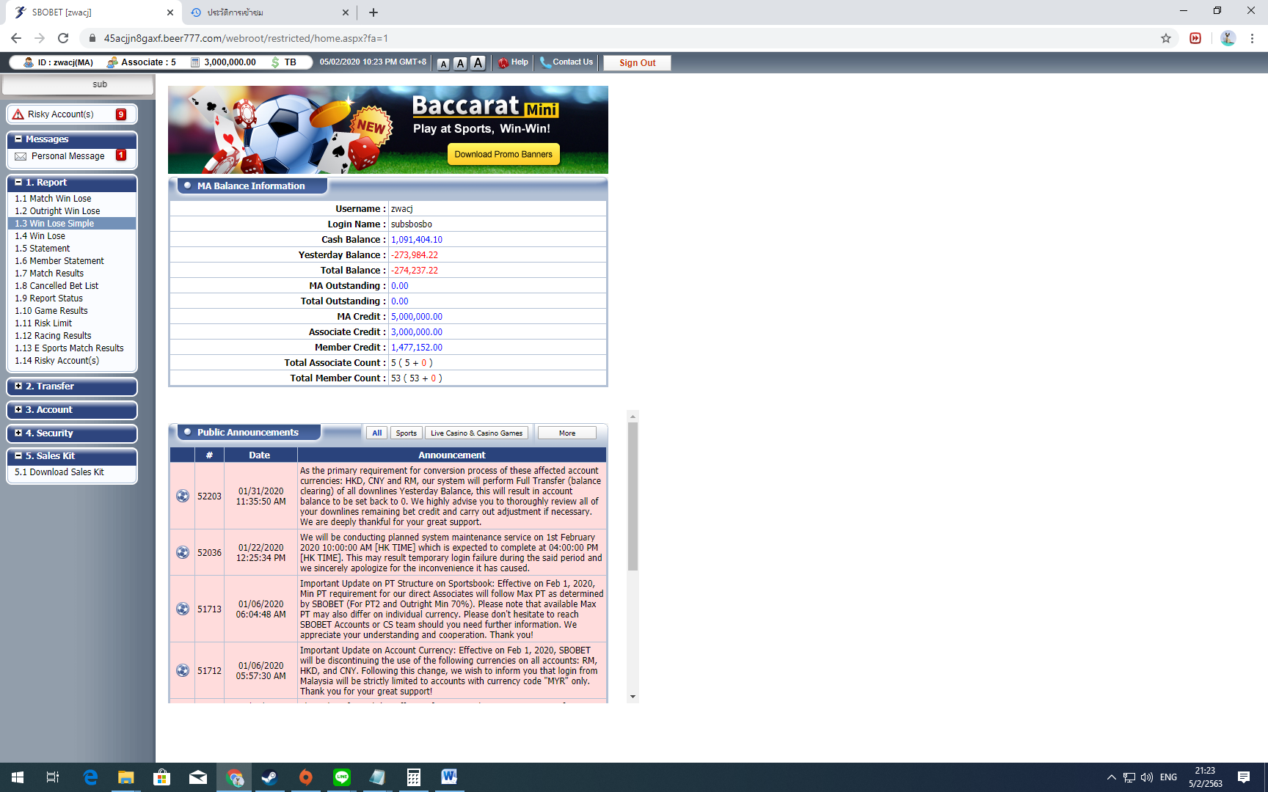

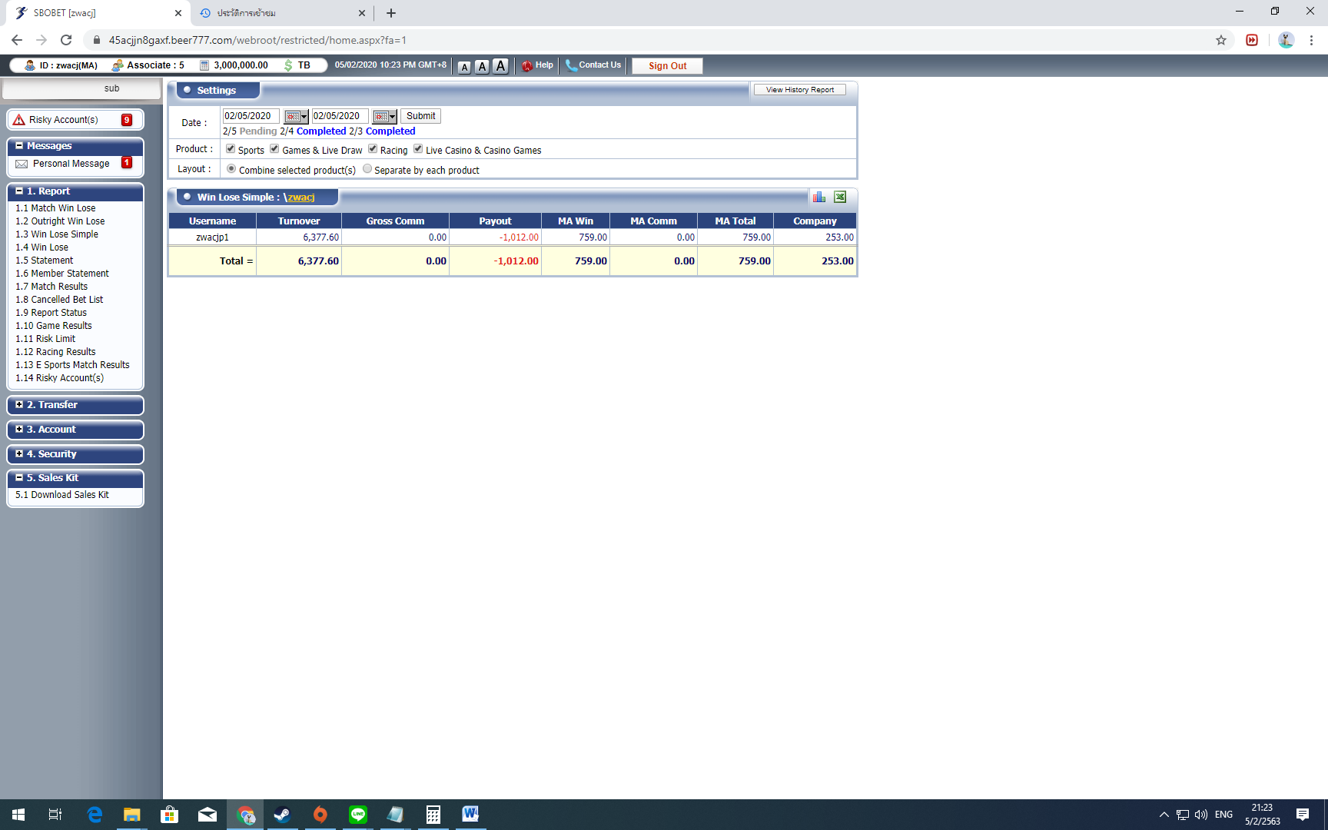

ให้เลือกวันที่ จันทร์-อาทิตย์

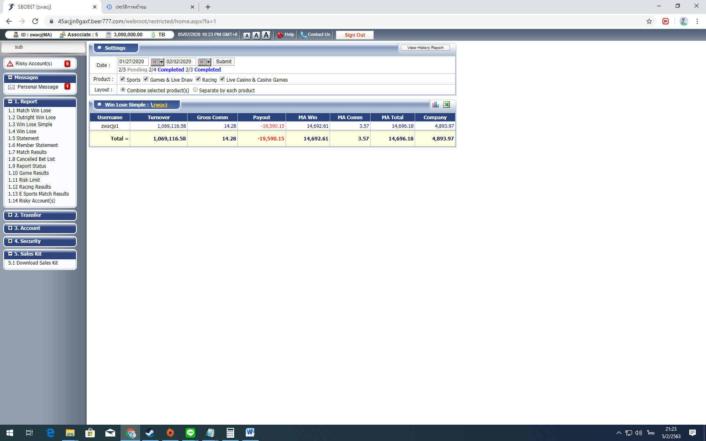

ช่องฝั่งซ้ายให้เอา MA Total

ช่องขวาให้เอา Company